1. Установил программу АВЕРС:Заведующая ДОУ

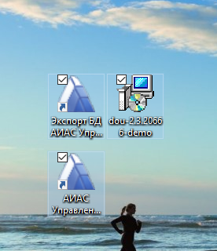

1. Следуя инструкции сделал 1 вход в программу локально.

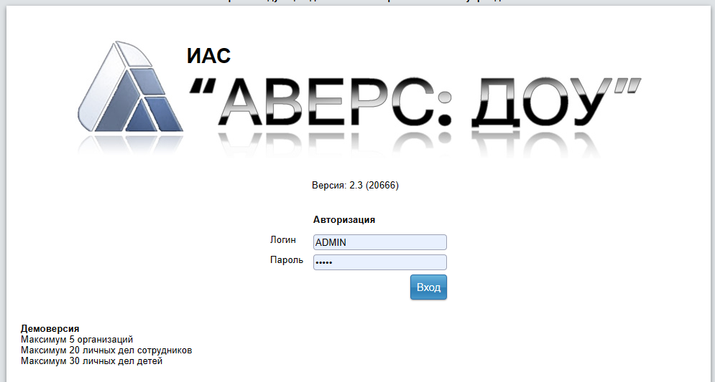

3. Установить сетевую версию.

4. Настроить резервное копирование базы (каждую неделю)

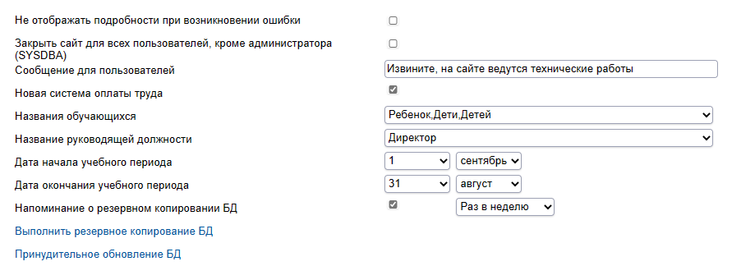

5. В программу добавил новое учреждение д/с "Родничок"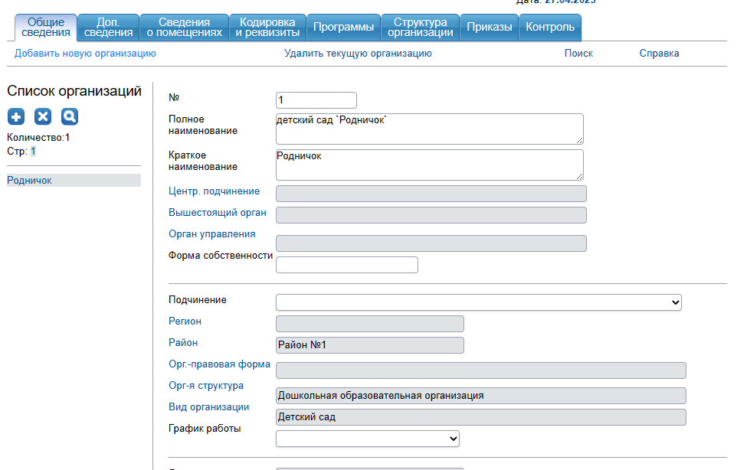

6. Создал пользователей (заведующая, воспитатель, медицинский работник, делопроизводитель) и настроил роли пользователей, согласно их функционалу

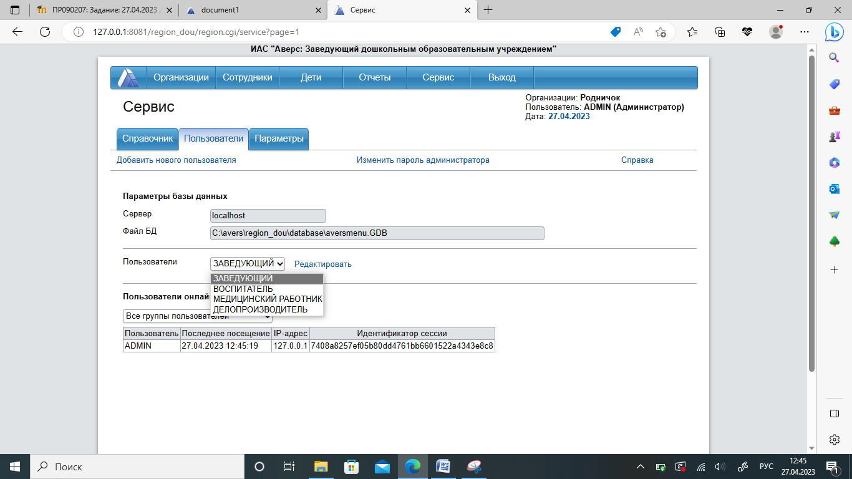

7. Создал 3 группы по 5 человек, заполнил личные дела.